Министерство науки и высшего образования Российской Федерации

Федеральное государственное бюджетное образовательное учреждение

высшего образования

«Вятский государственный университет»

Колледж ВятГУ

**ОТЧЕТ**

**ПО ДОМАШНЕЙ КОНТРОЛЬНОЙ РАБОТЕ №7**

**«ИССЛЕДОВАНИЕ ФРАКТАЛОВ»**

**по МДК 05.02. Разработка кода информационных систем**

Выполнил: студент учебной группы

ИСПк-204-52-00

Гордеева Валерия Дмитриевна

Преподаватель:

Сергеева Елизавета Григорьевна

1. Цель работы: получение навыков реализации алгоритмов с рекурсивными вычислениями, знакомство с фракталами.

Формулировка задания (с вариантом)

Вариант 4

Задание:

1. Написать программу для визуализации фрактала "Кривая Гильберта".
2. Предусмотреть возможности масштабирования, изменения глубины прорисовки и перемещения полученной фигуры.
3. Построение множества ломанных, образующих фрактал, должно осуществляться в отдельном модуле.

Описание алгоритма и ответы на вопросы

Программа строит фрактал, используя рекурсивные процедуры и линии. Фрактал состоит из повторяющихся элементов, которые рисуются с помощью четырех взаимно рекурсивных процедур: a, b, c, и d. Каждая из этих процедур рисует небольшие линии (lineto) и вызывает другие процедуры, создавая сложную структуру. Глубина рекурсии управляется переменной p. Переменная u задает длину линии.

1. Схема алгоритма с комментариями

Рисунок 1. Схема алгоритма

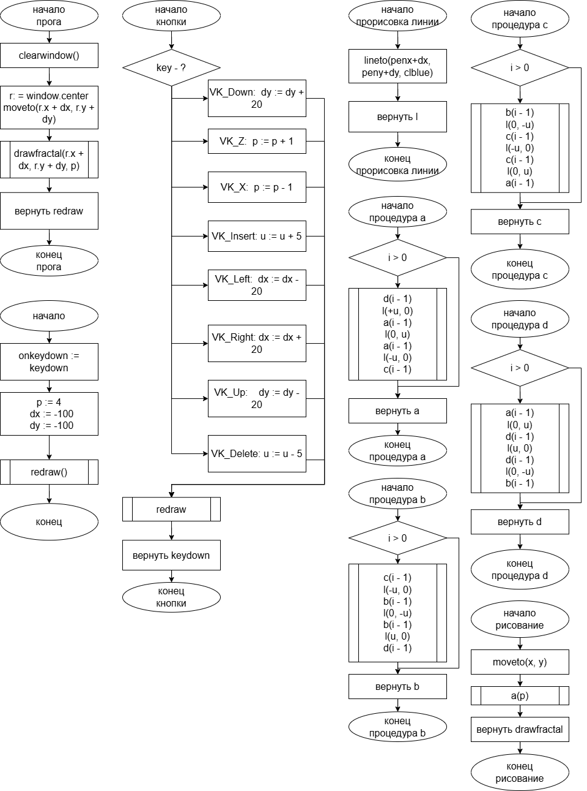

1. Код программы

**uses graphabc, Module;**

**var p, dx, dy: integer;**

**procedure redraw();**

**begin**

**clearwindow();**

**var r := window.center;**

**moveto(r.x + dx, r.y + dy);**

**drawfractal(r.x + dx, r.y + dy, p);**

**end;**

**procedure keydown(key: integer);**

**begin**

**case key of**

**VK_Left: dx := dx - 20;**

**VK_Right: dx := dx + 20;**

**VK_Up: dy := dy - 20;**

**VK_Down: dy := dy + 20;**

**VK_Z: p := p + 1;**

**VK_X: p := p - 1;**

**VK_Insert: u := u + 5;**

**VK_Delete: u := u - 5;**

**end;**

**redraw;**

**end;**

**begin**

**onkeydown := keydown;**

**p := 2;**

**dx := -100;**

**dy := -100;**

**redraw;**

**end.**

**unit Module;**

**interface**

**uses graphabc;**

**var u: integer = 5;**

**procedure drawfractal(x, y, p: integer);**

**implementation**

**procedure l(dx, dy: Integer);**

**begin**

**lineto(penx+dx, peny+dy, clblue)**

**end;**

**procedure a(i: Integer); forward;**

**procedure b(i: Integer); forward;**

**procedure c(i: Integer); forward;**

**procedure d(i: Integer); forward;**

**procedure a(i: Integer);**

**begin**

**if i > 0 then**

**begin**

**d(i - 1);**

**l(+u, 0);**

**a(i - 1);**

**l(0, u);**

**a(i - 1);**

**l(-u, 0);**

**c(i - 1);**

**end;**

**end;**

**procedure b(i: integer);**

**begin**

**if i > 0 then**

**begin**

**c(i - 1);**

**l(-u, 0);**

**b(i - 1);**

**l(0, -u);**

**b(i - 1);**

**l(u, 0);**

**d(i - 1);**

**end;**

**end;**

**procedure c(i: integer);**

**begin**

**if i > 0 then**

**begin**

**b(i - 1);**

**l(0, -u);**

**c(i - 1);**

**l(-u, 0);**

**c(i - 1);**

**l(0, u);**

**a(i - 1);**

**end;**

**end;**

**procedure d(i: integer);**

**begin**

**if i > 0 then**

**begin**

**a(i - 1);**

**l(0, u);**

**d(i - 1);**

**l(u, 0);**

**d(i - 1);**

**l(0, -u);**

**b(i - 1);**

**end;**

**end;**

**procedure drawfractal(x, y, p: integer);**

**begin**

**moveto(x, y);**

**a(p);**

**end;**

**end.**

1. Результат выполнения программы

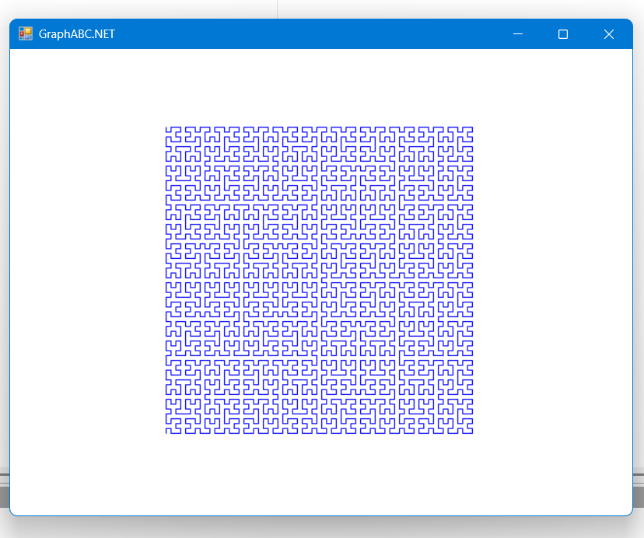

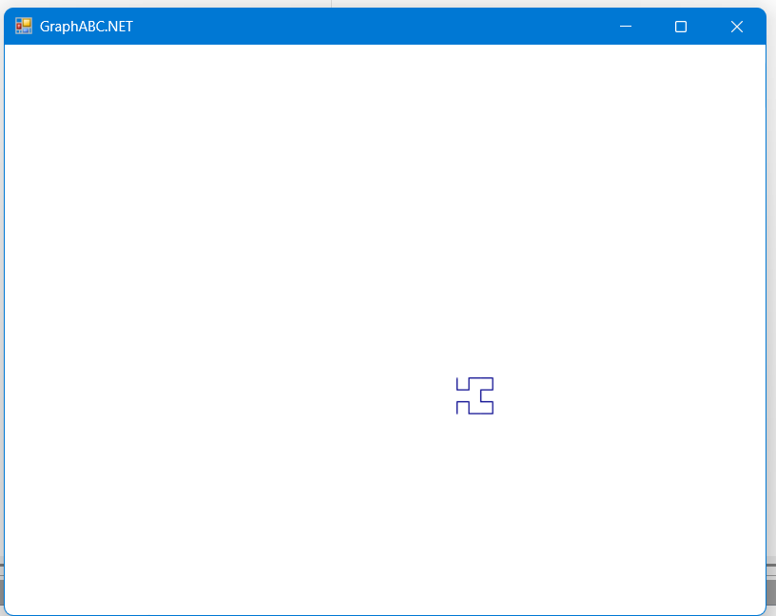 Рисунок 2 – Результат вывода на экран

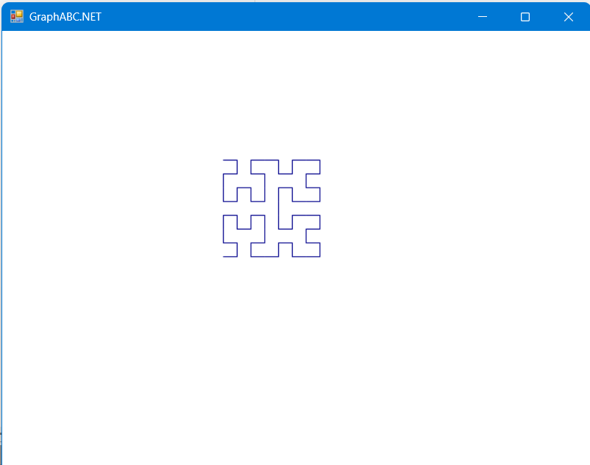Рисунок 3 – Результат вывода на экран

Рисунок 4 – Результат вывода на экран

Вывод:

В ходе работы, благодаря доступной необходимой теоретической информации, не возникло особых сложностей. Я смогла глубже понять изучаемую тему и применить полученные знания на практике. Процесс работы был увлекательным и познавательным, что позволило не только улучшить навыки анализа и критического мышления, но и развить творческий подход к решению задач.

Кроме того, сотрудничество с одногруппниками и обмен идеями способствовали более глубокому осмыслению материала и расширению горизонтов. Я уверена, что полученный опыт будет полезен в будущем, и с нетерпением жду возможности применить его в новых проектах. В целом, проделанная работа стала важным этапом в моем профессиональном развитии.